МИНИСТЕРСТВО НАУКИ И ВЫСШЕГО ОБРАЗОВАНИЯ РОССИЙСКОЙ ФЕДЕРАЦИИ

Федеральное государственное бюджетное общеобразовательное учреждение высшего образования

«Воронежский государственный технический университет»

**Факультет** экономики, менеджмента и информационных технологий

**Кафедра**  информационных технологий и автоматизированного проектирования в строительстве

**Отчет по лабораторной работе**

Тема: **«Цикл с параметрами»**

По дисциплине: основы программирования и алгоритмизации

Выполнил студент: Торопцева С.В.

Группа: бИСТ-225

Руководитель: доцент, к.т.н. Курипта О.В.

Работа защищена « » _________ 2022г.

С оценкой ________ _____________

Воронеж 2022

**Постановка задачи**

**Условие задачи:** Вычислите для целого N, заданного пользователем вещественное значение N2 + (N + 1)2 + (N + 2)2 + ... + (2·N)2

**Исходные данные:** N – вводимое число

**Алгоритм решения:**

Вводим число N>0, затем программа выводит информацию о количестве выполнений и считает значение.

**Контрольный пример:**

Вводимые данные: N=3

Результат: 86

**Словесный алгоритм**

**Алгоритм представлен пошаговой детализацией:**

**Шаг 1:** объявление переменных

int N, s, i;

**Шаг 2:** ввод данных

puts("Введите значения");

scanf_s("%d", &N);

**Шаг 3:** ввод цикла

for (i = 0, s = 0; i <=N; i++)

{

s += pow(N + i, 2);

printf("выполнено %d раз\n", i + 1);

}

**Шаг 4 :** реализация подсчетов и вывод полученного результата

printf("результат %d\n", s);

**Блок-схема программы**

Блок-схема программы, которая вычисляет для целого N, заданного пользователем вещественное значение N2 + (N + 1)2 + (N + 2)2 + ... + (2·N)2 представлена на рисунке 1.

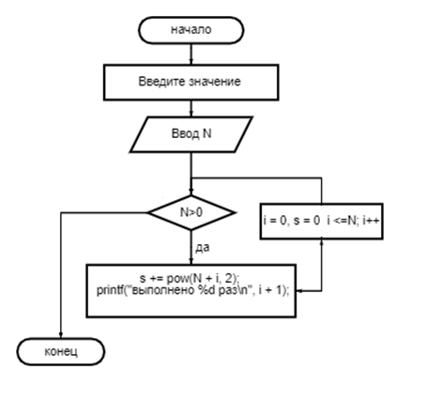

Рисунок 1

**Код программы**

#include<locale.h>

#include<stdio.h>

#include<math.h>

void main(void)

{

setlocale(LC_ALL, "RUS");

puts("Домашнее задание");

int N, s, i;

puts("Введите значения");

scanf_s("%d", &N);

for (i = 0, s = 0; i <=N; i++)

{

s += pow(N + i, 2);

printf("выполнено %d раз\n", i + 1);

}

printf("результат %d\n", s);

}

**Результат работы программы**

На рисунке 2 представлен результат работы программы.

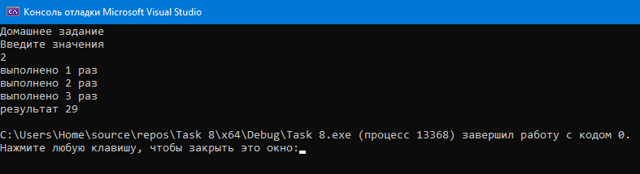

Рисунок 2

На рисунке 3 представлен контрольный пример работы программы.

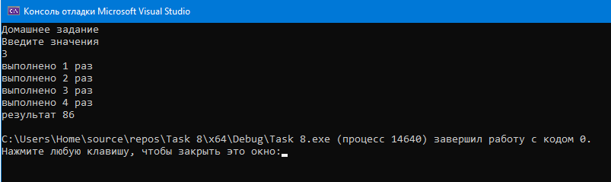

Рисунок 3